***28 поводов показать ребёнка логопеду и 8 игр для развития речи***

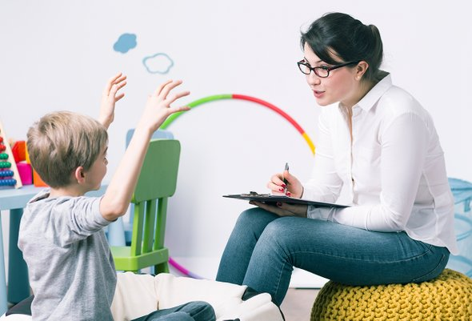

Наблюдать за развитием речи ребенка очень интересно: сначала он забавно гулит, потом произносит первое очаровательное «мама», а следом у него появляется собственный интересный язык, который понимает только он сам и родители. Но как не пропустить тревожные звоночки и понять, нужна ли помощь логопеда?

Логопедический календарь: когда бежать к логопеду

Первый раз к логопеду можно сходить, когда ребенку исполнится три года. Специалист не только определит уровень речевого развития, но и даст рекомендации, как правильно работать над развитием речи. Если вовремя обратиться к специалисту, в будущем это поможет избежать возможных проблем в формировании речевых навыков.

Но и до похода к логопеду вы можете проверить, достаточно ли правильно развивается речь ребенка. Вот примерный календарь «красных флажков» — если замечаете какие-то из этих признаков, обратитесь к специалисту:

**2 года**

* нет звукоподражаний, слов, простых фраз;
* не понимает речь взрослого.

**3 года**

* не говорит фразы;
* плохо понимает обращённую речь;
* говорит на «тарабарском»;
* коммуникация неэффективна.

**4 года**

* смягчает свистящие;
* шипящие не сформировались;
* смягчённая, невнятная и аграмматичная речь;
* бедный словарный запас;
* неправильно произносит более 5 звуков;
* проблемы с ответами на простые вопросы: молчит, неохотно общается, хотя говорить умеет.

**5 лет**

* нарушено звукопроизношение, нечёткое произношение звуков;
* замены звуков;
* бедный словарный запас;
* затруднения в пересказе знакомых сказок, мультфильмов;
* переставляет звуки и слоги в словах, делает ошибки в окончаниях.

**6 лет**

* нарушено произношение хотя бы 1–2 звуков;
* не определяет первый и последний звук в слове;
* говорит короткими аграмматичными фразами;
* нет обобщающих понятий;
* не определяет «направо», «налево»;
* не запоминает буквы, цифры, стихотворения;
* не составляет простую историю по сюжетной картинке.

Конечно, календарь этот примерный — паниковать, если замечаете у ребенка какой-то из этих признаков, сразу не стоит. Для начала можно попробовать самостоятельно позаниматься с ребенком. Например, в формате игры.

***Игры для улучшения дикции***

Предложенные упражнения можно делать в любых условиях — дома, в дороге, между выполнением домашней работы. Занимают они совсем мало времени, зато пользы от них много.

«Карусель»

Пусть ребенок «покатает» язык на «карусели» в разных направлениях:

Рот широко открыт. Напряженный язык тянется изо всех сил вперед. Удерживать положение под счет до десяти;

Рот широко открыт. Ставим язык за верхние зубы, затем за нижние зубы. Язык совершает движения вверх-вниз под счет до восьми;

Зубы сомкнуты. Сначала губы вытягиваются вперед, имитируя произношение звука [у], затем губы растягиваются в широкой улыбке, имитируя произношение звука [и]. Губы вытягиваются вперед и растягиваются в улыбке поочередно под счет до восьми.

«Опера»

Научите ребенка контролировать речевое дыхание:

Руки на животе. Попросите сделать глубокий вдох носом (контролируйте, чтобы в момент добора воздуха плечи не поднимались) — ученик должен почувствовать, как «раздувается» область чуть выше живота — диафрагма.

Попросите на выдохе как можно плавнее тянуть гласный звук [А] до тех пор, пока воздух не закончится. Время пропевания звука можно засечь с помощью секундомера. У ребенка есть три попытки. Самое продолжительное время пропевания занесите в таблицу рекордов, пусть на следующий день ребенок попробует побить собственный рекорд.

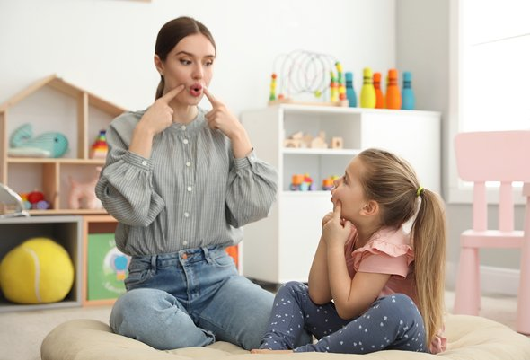

«Пушечный выстрел»

Сделать глубокий вдох носом и на выдохе резко произнести слоги. Стараться произносить так, чтобы согласный звук звучал как можно дольше, а гласный звук — короче.

ФО ФА ФУ ФЭ ФЫ

ВО ВА ВУ ВЭ ВЫ

И пары слогов:

ФО-ВО ФА-ВА ФУ-ВУ ФЭ-ВЭ ФЫ-ВЫ

«Карандаш»

Зажать между зубами карандаш и произнести короткую фразу. Лучше, чтобы это была не скороговорка.

Упражнения выполняю,

Речь свою я улучшаю.

Затем достать карандаш и произнести эту же фразу, но уже без карандаша.

«Скороговорки»

Произнести скороговорку по слогам, тщательно артикулируя каждый звук: «От то-по-та ко-пыт пыль по по-лю ле-тит». Несколько раз медленно, по слогам, произнести скороговорку. Затем прочитать скороговорку с той скоростью, с которой ребенок обычно говорит. После нескольких закреплений произнести скороговорку на максимальной скорости.

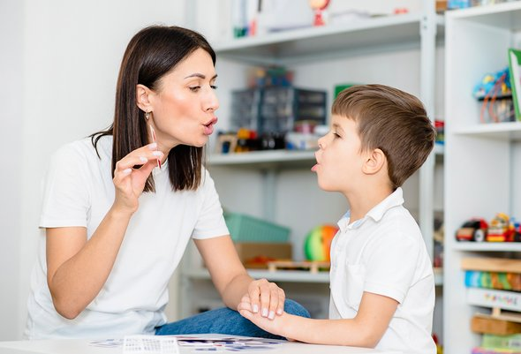

«Стоп-кадр!»

Это упражнение полезно детям, которые «проглатывают окончания» в словах. Поиграйте с ребенком, якобы он является персонажем фильма. И режиссер фильма решил замедлить сцену, как в фильме «Матрица». Ребенок должен замедлить свою речь и говорить медленно, тщательно артикулируя каждый звук речи. И вместо «Я сделал уроки» ребенок произнесет «Я-я-я сде-е-е-ла-а-а-л у-у-у-ро-о-о-ки-и-и».

«Прогулка по мосту»

Выложить на полу из подручных предметов — листов бумаги, носков, обувных стелек — воображаемый мост. Предложить ребенку пройти по импровизированному мосту, смотря прямо и проговаривая строчки из знакомого стихотворения. Пусть ребенок следит за осанкой. Когда спина выпрямлена, речевое дыхание становится более расслабленным и спокойным.

«Прием, прием!»

Ребенок прижимает одну ладонь к уху, вторую подносит к губам. В этом положении надо произносить отдельные звуки, затем слоги и целые слова. Это упражнение помогает сконцентрироваться на произношении и услышать звучание собственной речи.

Речевое развитие — длительный и сложный процесс. В него входит обогащение словарного запаса, правильное поэтапное произношение звуков, формирование фонематического слуха, развитие грамматических конструкций и связной речи. У каждого ребенка этап развития речи формируется по разному: у кого-то быстрее, кто-то сталкивается со сложностями. Если сомневаетесь, стоит ли идти к логопеду прямо сейчас, послушайте подкаст от «Тетрики» — здесь специалист рассказывает, что делать, если ребенку не даются некоторые звуки, получится ли справиться самостоятельно и в каких случаях все-таки нужны занятия с логопедом:

Ваша главная задача как родителей — не сравнивать ребенка с другими, а стараться помочь: замечать «красные флаги», делать артикуляционную гимнастику, больше читать и разговаривать, а при необходимости обращаться к специалисту.